TEMA 2

Las bases de datos nacen en los años 70s con el uso de discos magnéticos para guardar información. En los años posteriores, se desarrollaron los archivos, que únicamente podían manejarse de forma secuencial. Los programas/ficheros de esa época usaban aplicaciones muy específicas y rara vez interactuaban entre sí. Se podían sacar billetes de avión sin comprobar fecha y hora, así que las bases de datos se crearon para evitar que se pidieran dos billetes iguales.

Antes de las bases de datos, la información se gestionaba con archivos independientes para cada sistema, lo que generaba problemas (que corrigen las bases de datos) como el aumento de la necesidad de espacio de almacenamiento, la poca flexibilidad en el manejo de los datos, los datos duplicados entre diferentes sistemas, las dificultades para la gestión de la información, las incongruencias en los datos de los diferentes sistemas o la incompatibilidad al tratar los datos desde fuera del sistema. La solución fue el uso de las bases de datos, ya que permiten trabajar con diversos tipos de archivos interrelacionados.

Los elementos que componen una base de datos son los siguientes:

- Entidades: son los objetos sobre los que se guarda información, los cuales tienen características distintas entre sí. Por ejemplo, en una tienda, las entidades pueden ser los clientes o los productos. Las entidades se convierten más tarde en tablas.

- Tabla: estructuras que organizan la información a guardar de cada entidad. Por ejemplo, los datos de cada cliente (nombre, DNI, dirección, etc.).

- Campos: los atributos de un objeto, representados en columnas en la tabla. Por ejemplo, el campo ‘DNI’ en la tabla ‘clientes’.

- Registro: cada fila de la tabla, es decir, la fila completa. Por ejemplo, en la tabla de clientes, cada registro representa un cliente.

Ejemplo de tabla correspondiente a la entidad “clientes”:

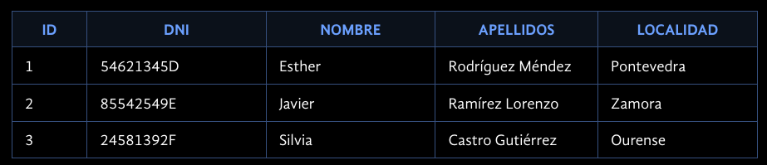

Se puede clasificar una base de datos según su uso en cuatro categorías:

- Base de datos individual: es la base de datos utilizada por una persona que asume todos los roles de usuario (el de administrador, programador, etc.).

- Base de datos compartida: es aquella en la que múltiples usuarios acceden a la misma información. Por ejemplo, la base de datos de una empresa pequeña o pyme.

- Bancos de datos: almacenan grandes volúmenes de datos específicos, pensados para ser consultados. Por ejemplo, BASE.

- Base de datos pública: esta tipología permite el acceso a cualquier usuario que cuente con los medios técnicos para hacerlo. Por ejemplo, la base de datos del catastro.

Evidentemente, las bases de datos pueden servir para distintos propósitos, por lo que podemos encontrar bases de datos administrativas, médicas, de organismos públicos, turismo, motores de búsqueda web… entre otros ejemplos.

BASES DE DATOS ESTANDARIZADAS

A partir de aquí, se pueden encontrar distintos tipos de bases de datos según su modelo. Hay algunas que se han estandarizado por distintas razones, como puede ser su robustez o el uso de normas aceptadas como SQL, lo que garantiza consistencia, facilidad de uso y mantenimiento. Algunos ejemplos de bases de datos estandarizadas son:

- Base de datos relacionales: son bidimensionales. Además, su estructura asegura la integridad de los datos. La simplicidad, flexibilidad y el uso de SQL han facilitado su expansión, permitiendo el manejo eficiente de grandes volúmenes de datos y consultas complejas.

- Bases de datos orientadas a objetos: surgieron en los años 90 con la programación orientada a objetos. Almacenan información como objetos definidos por clases, que incluyen atributos y métodos. También permiten almacenar objetos multimedia como vídeos, imágenes y audios.

- Modelo objeto-relacional: como indica su nombre, es un modelo híbrido entre las las bases de datos relacionales y la orientada a objetos. Reducen costes combinando características de ambos tipos. Sus principales aportes incluyen tipos de datos avanzados, procedimientos y funciones definidos por usuarios, y la capacidad de realizar consultas recursivas.

- Modelo multidimensional: está orientado a IA, donde los datos se encuentran distribuidos en matrices 3D. Se caracterizan por una mayor flexibilidad en el modelo de datos, así como por el manejo de un gran volumen de datos (escalabilidad horizontal), gran rendimiento de lectura y escritura (perfecto para aplicaciones en tiempo real) y particionamiento automático de los datos.

BASES DE DATOS ESPECIALIZADAS

Podemos encontrar dos modelos: bases de datos jerárquicas y bases de datos en red.

- Bases de datos jerárquicas (obsoletas): son el primer tipo de bases de datos que se creó. En ellas, la información se almacena en forma de listas o árbol y ramas, manteniendo una relación padre-hijo. Cada nodo se caracteriza por tener un único padre, mientras que puede ser padre de múltiples hijos.

- Bases de datos en red (obsoletas): son una evolución de las bases de datos de organización jerárquica. La principal diferencia entre ambas es que las relaciones en estas son circulares. Es decir, un nodo puede tener varios padres y ser a la vez padre de alguno de ellos.

- Bases de datos deductivas: además de almacenar datos, pueden deducir nueva información aplicando reglas lógicas. Es decir, permiten sacar conclusiones de los datos de los ficheros. Ejemplos: sistema médico que deduce enfermedades a partir de unos síntomas (se suele usar Datalog + LDL [Logic Data Language]). La ventaja que tienen es que permiten el razonamiento automático, lo cual resulta útil para la inteligencia artificial y sistemas expertos.

BASES DE DATOS CENTRALIZADAS

Las bases de datos centralizadas se distinguen, principalmente, por estar localizadas en un solo dispositivo o máquina, que puede ser de diferentes tipos. Suelen encontrarse en empresas o incluso en sistemas domésticos de un solo usuario. Esto significa que, a pesar de estar centralizadas, pueden manejar grandes volúmenes de datos con un alto nivel de rendimiento.

BASES DE DATOS DISTRIBUIDAS

Surgen en los años 70 y sirven para gestionar datos a gran escala en múltiples ubicaciones. A diferencia de las bases de datos centralizadas, estas se distinguen por que la información no se encuentra en un solo dispositivo, sino que se distribuye entre varios nodos. Por lo que existe comunicación entre las distintas bases de datos.

Como la información está repartida entre varios sitios, esta suele estar fragmentada. El grado de fragmentación no puede ser ni demasiado alto, ni demasiado bajo. Podemos distinguir, principalmente, entre tres tipos de fragmentación de la información, que son la fragmentación vertical (columnas) y la fragmentación horizontal (filas), así como la fragmentación híbrida o mixta.

- Fragmentación vertical: se distingue por que cada fragmento resultante de dividir la información contiene una serie de atributos del origen que se repiten en todos ellos. En la siguiente tabla ilustrativa se puede observar dicha repetición:
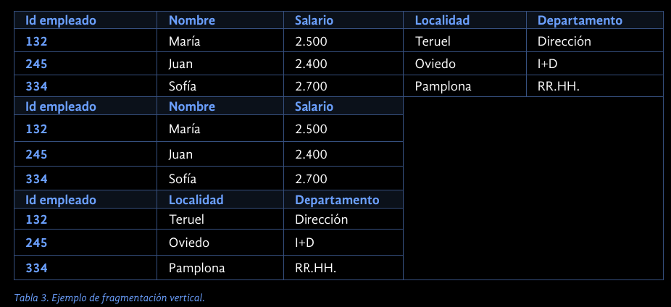

- Fragmentación horizontal: se aplica directamente sobre los registros o filas de las tablas, dividiendo la información en fragmentos que incluyen varias de estas filas. Es más simple de realizar que la fragmentación vertical, ya que su ejecución es menos compleja.

- Fragmentación híbrida o mixta: Combina las dos técnicas anteriores. Puede ser HV (se aplica primero horizontal sobre los datos y luego vertical sobre los fragmentos) o VH (se aplica primero vertical sobre los datos y luego horizontal sobre los fragmentos) o también puede aplicarse de forma directa.

ARQUITECTURA DE UNA BASE DE DATOS DISTRIBUIDAS

Múltiples: nodos muy parecidos entre ellos, como copias (utilizan el mismo software). Mismo hardware y mismo software. Ese software te permite manejarlo todo del mismo modo.

Federado: son copias también. Hardware y software distinto pero que tienen una interfaz software para comunicarse los unos con los otros.

ALGORITMOS DE DISTRIBUCIÓN

Round-Robin: reparto equitativo y secuencial. Los datos se distribuyen ciegamente en un bucle infinito.

Hashing: distribución algorítmica. Ubicación impredecible visualmente pero matemáticamente exacta.

Range: clasificación por intervalos lógicos. Ideal para consultas que requeiren ordenación secuencial.

CÓMO SE DISTRIBUYE LA INFORMACIÓN EN LAS BASES DE DATOS DISTRIBUIDAS

- Nodo réplica: la información se duplica en cada nodo.

- Nodo particionado: la información se distribuye entre los nodos sin duplicación.

- Nodo híbrido: combina las dos anteriores y es la más usada. Ejemplo: MongoDB.

Los datos se distribuyen teniendo en cuenta los cuatro siguientes objetivos:

- Localidad: acercar la información a las aplicaciones que la consumirán para reducir latencias.

- Balanceo de carga: distribuir la carga de trabajo proporcionalmente a las capacidades de cada nodo, para no saturar ninguno de ellos mientras otros apenas trabajan.

- Escalabilidad: facilitar el crecimiento del sistema añadiendo más nodos y recursos de manera sencilla.

- Tolerancia a fallos: al estar los datos distribuidos, en caso de fallo de un nodo, sigue habiendo más nodos disponibles.

SEGURIDAD Y RECUPERACIÓN EN BASES DE DATOS DISTRIBUIDAS

La seguridad, el control de la concurrencia y la recuperación de la información son cruciales para garantizar el acceso seguro y la continuidad del servicio en caso de fallos. Para garantizar el control de concurrencia y la recuperación, se llevan a cabo las siguientes prácticas:

- Consistencia de copias de datos: deben sincronizarse lo más inmediatamente posible para seguir operando si falla un nodo.

- Gestión de fallos en nodos y sus enlaces de comunicación: actualización de los datos al restablecerse un nodo tras una caída.

- Confirmación (commit) distribuida en dos fases: el nodo coordinador pregunta a los nodos participantes si están listos para confirmar la transacción. Si es así, ordena confirmar, si no, ordena deshacer (rollback).

- Interbloqueo distribuido: Previene bloqueos mutuos entre procesos reservando todos los recursos necesarios antes de iniciar la transacción.

También se siguen una serie de medidas de seguridad:

- Cifrado de datos: impide que los datos sean legibles si no se cuenta con las claves necesarias.

- Seguridad en la red: Firewall, VPN y VPC que protegen la comunicación entre nodos.

- Auditorías constantes: verifican los accesos y actividades realizados sobre las bases de datos.

